**济宁市知识产权事业发展中心2022年**

**政府信息公开工作年度报告**

**本报告由济宁市知识产权事业发展中心按照《中华人民共和国政府信息公开条例》（以下简称《条例》）和《中华人民共和国政府信息公开工作年度报告格式》（国办公开办函〔2021〕30号）要求编制。**

**本报告内容包括总体情况、主动公开政府信息情况、收到和处理政府信息公开申请情况、政府信息公开行政复议和行政诉讼情况、存在的主要问题及改进情况、其他需要报告的事项等六部分内容。**

**本报告所列数据的统计期限自2022年1月1日起至2022年12月31日止。本报告电子版可在“中国·济宁”政府门户网站（http://www.jining.gov.cn/col/col61618/index.html）查阅或下载。如对本报告有疑问，请与济宁市知识产权事业发展中心联系（地址：省运会指挥中心F区，联系电话：0537—2272086）。**

1. **总体情况**

**政府信息公开工作按照市政府要求，除法律、法规规定不宜公开和必须保密的外，中心主动公开与公民、法人、企业和有关单位密切相关的事项，与人民群众利益直接相关的公共事务。**

**（一）主动公开情况**

**2022年度，市知识产权事业发展中心主动公开政府信息48条，重点公开领域包括部门文件9条，政策解读3条，其中主要负责人解读1条、音频解读1条、H5图片解读1条，部门会议18条，人事信息3条，重点工作进展4条。进一步强化了公开流程完整性、公开文件规范性，补充完善了人事任免、政务公开组织管理专栏的公开信息，实现政府信息公开工作透明、全面。**

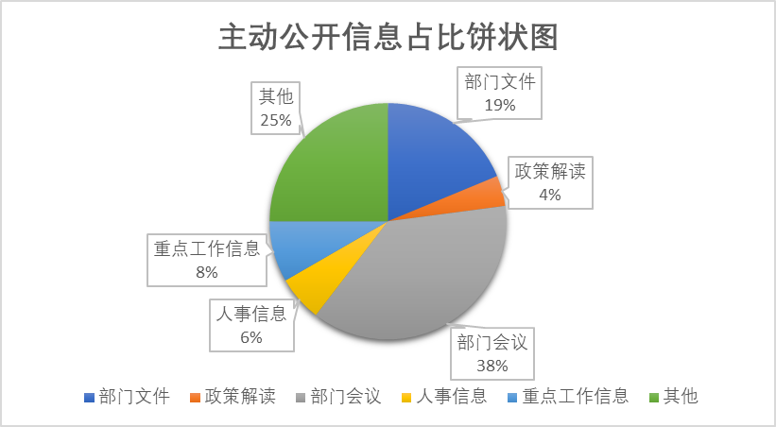

**（二）依申请公开情况**

**2022年度市知识产权事业发展中心保持依申请公开渠道畅通，优化依申请公开工作流程，收到政府信息公开申请0条，未产生信息处理收费，没有因政府信息公开工作被申请行政复议、提起行政诉讼的情况。**

**（三）政府信息管理情况**

**中心高度重视政府信息管理工作，为进一步规范公开流程，中心坚持“先审查、后公开”原则，明确主动公开信息的认定、保密审核、法制审核以及信息发布程序，建立以业务科室提供信息、科室负责人审查把关，综合科收集汇总、领导小组审核确定、工作人员具体落实的信息公开责任机制，确保“涉密信息不公开，公开信息不涉密”。为切实维护网站信息发布的权威性，中心不断健全公开专栏的日常检查、维护和更新，安排专人进行定期维护和动态管理，杜绝错链、断链和内容混杂现象。**

**（四）政府信息公开平台建设情况**

**根据政务公开办公室统一统筹安排，全面升级改版政府门户网站，优化调整栏目设置，精简首页展示内容，突出重点栏目，强化信息查询、浏览功能，丰富重点领域公开内容。**

**（五）监督保障情况**

**一是加强组织领导，中心设置了政务公开工作领导小组，将政务公开工作纳入领导日常工作，由中心副主任分管。二是将政务公开工作成效纳入内部综合考核事项，与科室、个人年度考核挂钩，切实强化做好信息公开的自觉性。三是明确专门科室、专人负责信息公开事项，建立相关协调沟通机制，及时跟踪督促相关科室做好工作，确保该公开的信息得到及时公开。四是加强政务公开培训，制定培训计划，集中学习《政府信息公开条例》，提高公开规范性、准确性。**

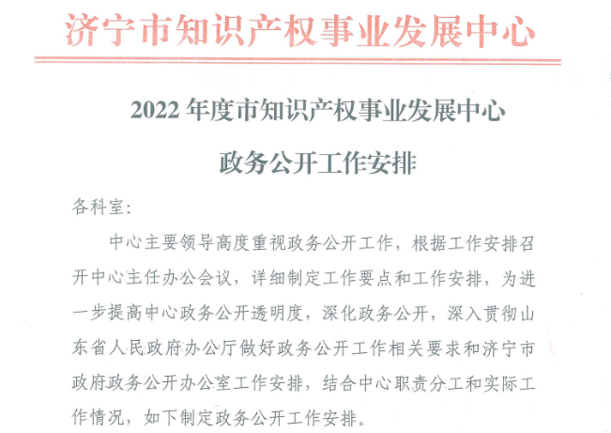

**二、主动公开政府信息情况**

|  |  |  |  |
| --- | --- | --- | --- |
| **第二十条第（一）项** | | | |
| **信息内容** | **本年制发件数** | **本年废止件数** | **现行有效件数** |
| **规章** | **0** | **0** | **0** |
| **行政规范性文件** | **0** | **0** | **0** |
| **第二十条第（五）项** | | | |
| **信息内容** | **本年处理决定数量** | | |
| **行政许可** | **0** | | |
| **第二十条第（六）项** | | | |
| **信息内容** | **本年处理决定数量** | | |
| **行政处罚** | **0** | | |
| **行政强制** | **0** | | |
| **第二十条第（八）项** | | | |
| **信息内容** | **本年收费金额（单位：万元）** | | |
| **行政事业性收费** | **0** | | |

**三、收到和处理政府信息公开申请情况**

|  |  |  |  |  |  |  |  |  |  |
| --- | --- | --- | --- | --- | --- | --- | --- | --- | --- |
| **（本列数据的勾稽关系为：第一项加第二项之和，等于第三项加第四项之和）** | | | **申请人情况** | | | | | | |
| **自然人** | **法人或其他组织** | | | | | **总计** |
| **商业**  **企业** | **科研**  **机构** | **社会公益组织** | **法律服务机构** | **其他** |
| **一、本年新收政府信息公开申请数量** | | | **0** | **0** | **0** | **0** | **0** | **0** | **0** |
| **二、上年结转政府信息公开申请数量** | | | **0** | **0** | **0** | **0** | **0** | **0** | **0** |
| **三、本年度办理结果** | **（一）予以公开** | | **0** | **0** | **0** | **0** | **0** | **0** | **0** |
| **（二）部分公开（区分处理的，只计这一情形，不计其他情形）** | | **0** | **0** | **0** | **0** | **0** | **0** | **0** |
| **（三）不予公开** | **1.属于国家秘密** | **0** | **0** | **0** | **0** | **0** | **0** | **0** |
| **2.其他法律行政法规禁止公开** | **0** | **0** | **0** | **0** | **0** | **0** | **0** |
| **3.危及“三安全一稳定”** | **0** | **0** | **0** | **0** | **0** | **0** | **0** |
| **4.保护第三方合法权益** | **0** | **0** | **0** | **0** | **0** | **0** | **0** |
| **5.属于三类内部事务信息** | **0** | **0** | **0** | **0** | **0** | **0** | **0** |
| **6.属于四类过程性信息** | **0** | **0** | **0** | **0** | **0** | **0** | **0** |
| **7.属于行政执法案卷** | **0** | **0** | **0** | **0** | **0** | **0** | **0** |
| **8.属于行政查询事项** | **0** | **0** | **0** | **0** | **0** | **0** | **0** |
| **（四）无法提供** | **1.本机关不掌握相关政府信息** | **0** | **0** | **0** | **0** | **0** | **0** | **0** |
| **2.没有现成信息需要另行制作** | **0** | **0** | **0** | **0** | **0** | **0** | **0** |
| **3.补正后申请内容仍不明确** | **0** | **0** | **0** | **0** | **0** | **0** | **0** |
|  | **（五）不予处理** | **1.信访举报投诉类申请** | **0** | **0** | **0** | **0** | **0** | **0** | **0** |
| **2.重复申请** | **0** | **0** | **0** | **0** | **0** | **0** | **0** |
| **3.要求提供公开出版物** | **0** | **0** | **0** | **0** | **0** | **0** | **0** |
| **4.无正当理由大量反复申请** | **0** | **0** | **0** | **0** | **0** | **0** | **0** |
| **5.要求行政机关确认或重新出具已获取信息** | **0** | **0** | **0** | **0** | **0** | **0** | **0** |
| **（六）其他处理** | **1.申请人无正当理由逾期不补正、行政机关不再处理其政府信息公开申请** | **0** | **0** | **0** | **0** | **0** | **0** | **0** |
| **2.申请人逾期未按收费通知要求缴纳费用、行政机关不再处理其政府信息公开申请** | **0** | **0** | **0** | **0** | **0** | **0** | **0** |
| **3.其他** | **0** | **0** | **0** | **0** | **0** | **0** | **0** |
| **（七）总计** | | **0** | **0** | **0** | **0** | **0** | **0** | **0** |
| **四、结转下年度继续办理** | | | **0** | **0** | **0** | **0** | **0** | **0** | **0** |

**四、政府信息公开行政复议、行政诉讼情况**

|  |  |  |  |  |  |  |  |  |  |  |  |  |  |  |
| --- | --- | --- | --- | --- | --- | --- | --- | --- | --- | --- | --- | --- | --- | --- |
| 行政复议 | | | | | 行政诉讼 | | | | | | | | | |
| 结果维持 | 结果  纠正 | 其他 结果 | 尚未 审结 | 总计 | 未经复议直接起诉 | | | | | 复议后起诉 | | | | |
| 结果 维持 | 结果 纠正 | 其他 结果 | 尚未 审结 | 总计 | 结果 维持 | 结果 纠正 | 其他 结果 | 尚未 审结 | 总计 |
| 0 | 0 | 0 | 0 | 0 | 0 | 0 | 0 | 0 | 0 | 0 | 0 | 0 | 0 | 0 |

**五、存在的主要问题及改进情况**

**2022年中心政府信息公开工作在市委、市政府和市市场监管局党组的领导支持下取得了新的进展，但与上级的要求和公众的需求还存在一些差距，主要表现在以下方面：**

1. **政策解读力度不够。部门文件解读质量不高，缺乏多样化、多角度的解读形式。对有些专业性较强的文件，缺乏深入浅出、图文并茂的解读。**
2. **政务信息公开渠道需要进一步丰富。目前中心政务公开主要依托“中国·济宁”政府门户网站，群众获取知识产权相关政务信息不够便利直接。**
3. **工作人员业务能力需要进一步提升。由于人员流动，政务信息公开工作人员业务熟练度不高，存在公开不及时、不合理的现象。**

**针对上述问题和不足，中心将在接下来的政务公开工作中按照《中华人民共和国政府信息公开条例》和省、市政务公开工作要求，采取针对性提升措施。**

**一是加大文件解读力度，通过联系媒体、领域专家进行多角度解读，通过制作动漫、图文和H5等进行多种形式解读。**

**二是拓展政务信息公开渠道，通过微信公众号、市知识产权信息服务平台等渠道和“政府开放日”等活动发布政务信息，加大公开力度。**

**三是加强信息公开专题培训，提高信息公开工作理论水平，采取座谈交流、业务轮训等形式，提升工作人员业务实践能力，提升信息公开专业队伍建设水平。**

**六、其他需要报告的事项**

**（一）2022年度济宁市知识产权事业发展中心无收取信息处理费的情况;**

**（二）2022年中心根据上级政务公开要求，制定了《市知识产权事业发展中心2022年度政务公开工作安排》，大力加强政务公开解读回应工作，大力推进政务公开制度化、规范化，大力提高公开质量和实效；**

**（三）2022年度中心未收到人大代表建议和政协提案；**

**（四）市知识产权事业发展中心加大政务公开力度，通过“济宁市知识产权公共服务平台”，重点围绕专利检索、专利导航、专利预警、知识产权分析评议、知识产权交易运营、知识产权线上培训等功能，对相关政策进行进一步解读，实行“互联网+知识产权”服务模式，向社会提供线上线下相结合的知识产权便利化专业服务。**